**第一章 宇宙中的地球**

1. **地球的历史 第一课时 学习指南**

【问题源起】

材料一：截至到2020年8月，新冠肺炎疫情全球确诊病例超过1666万例。对于导致新冠肺炎的原因，有研究认为是由蝙蝠传播的病毒。2月11日,世界卫生组织发布最新疫情报告称,愈来愈多的证据显示,新型冠状病毒与蝙蝠传播的冠状病毒存在联系,源头很可能是菊头蝠，这种蝙蝠广泛分布在中国南方至整个亚洲、中东、非洲和欧洲。

蝙蝠是世界上唯一会飞行的哺乳动物，靠回声定位，虽携带多种病菌，却能够健康存活，且寿命极长。吊诡的是，蝙蝠是世界上最古老的动物，可以追溯到至少五千万年前。也有研究指出，蝙蝠的祖先是和恐龙一个时代的，已经有8000多年的历史了。对于这种动物是怎么躲过白垩纪时代那场毁灭性的灾难，人们至今还不确定。有科学家通过研究证明4900年前的蝙蝠大小和现在的蝙蝠是差不多的，日伏夜行的特性往往给人透露着诡异。

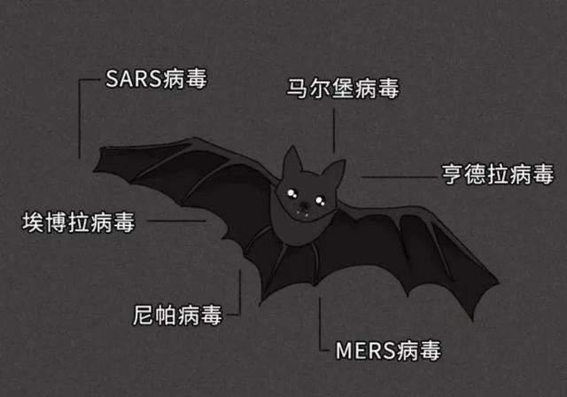

通过以上材料，我们不禁要问：地球自形成至今有多少年了？史学家可以记载史书，成为历史；那科学家可以根据哪些信息，“编写”地球的历史？如今我们看到的地球的历史，是如何写出来的？

相信同学们肯定还有其他更多的问题，那就让我们进入第一章第三节第一课时的内容，通过本课时的学习，让我们对地球的历史有初步的认识。

【学习目标】

1. 阅读材料，结合教材，描述地球生物的进化规律，
2. 阅读材料，结合教材，并根据自己的理解，说明编写地球历史的科学依据；
3. 根据地球历史中动植物的的演化规律，简要说明地质年代表的编写方法。

【学习任务】

* 任务一：什么是化石？化石的分布有什么规律？
* 阅读教材第14、15页，化石和地质年代表，理解化石的概念、形成过程，总结化石在地层中的分布规律？
* 任务二：什么是地质年代表？科学家是如何画出地质年代表的？
* 阅读教材第14页及图1.24，用自己的话描述：地质年代表是怎么样画出来的。
* 任务三：寒武纪距今多少年？寒武纪有什么特别之处？为什么将寒武纪作为显生宙的开始？
* 网上查阅相关资料，了解寒武纪物种大爆发，并保存相应的物种照片？
* 阅读教材第16页案例，概括描述寒武纪的年代、寒武纪的特征以及科学家将寒武纪作为显生宙开端的理由。
* 任务四：通过列表比较：前寒武纪分为哪几个阶段？各自阶段的生命特征是什么？
* 阅读教材第16页“（一）前寒武纪”内容，结合图1.25，说明前寒武纪的年代划分，描述各年代的生命特征是什么？
* 网上查阅相关文献，或者观看地球形成之初的纪录片，理解地球形成之初地球的大气组成、地球的状态；说明蓝藻在地球上形成的过程，及其重要的意义。

【自学检测】

1．科学家利用化石确定地层时代和顺序的基本原理是（ ）

A．在各种岩石中都能找到化石

B．生物的进化具有阶段性和不可逆性

C．不同时代地层一般含有不同化石

D．陆地上的岩层中找不到海生植物化石

2019年国庆档期，电影《攀登者》热映，影片讲述了1960年5月25日，中国登山队成功从北坡登顶珠穆朗玛峰，完成人类首次北坡登顶珠峰的故事。演员吴京扮演的方五洲在珠峰顶挖出一颗三叶虫化石的场景，令人印象深刻。据此完成第7～8题。

2．以下关于化石的说法，正确的是（ ）

A．化石是研究生物进化最直接的证据

B．越古老的地层中发掘的化石结构越复杂

C．三叶虫化石形成于中生代末期

D．化石不能反映古生物的生存气候

3．以下哪项不是地质年代表编写的依据（ ）

A．地球演化呈现明显的阶段性

B．生物进化规律是由低级向高级

C．不同地层中发现化石年龄不同

D．化石不能反映古生物的演化规律

4．以下哪项不是前寒武纪地球大气的重要组成（ ）

A．二氧化碳 B．一氧化碳 C．甲烷 D．氢气

5．最初为地球上形成氧气的是(　　)

A．裸子植物 B．蓝藻 C．被子植物 D．蕨类植物

6．蓝藻大爆发出现于（ ）

A．冥古宙 B．太古宙 C．元古宙 D．寒武纪

7．填空题

科学家将寒武纪作为显生宙的开始，其依据是： ；

结合教材，查阅相关资料，列举寒武纪代表性动物： 。

参考答案：

1-5 BADDB 6. C

7 硬体生物的大量出现；

三叶虫、尖峰虫、抚仙湖虫等